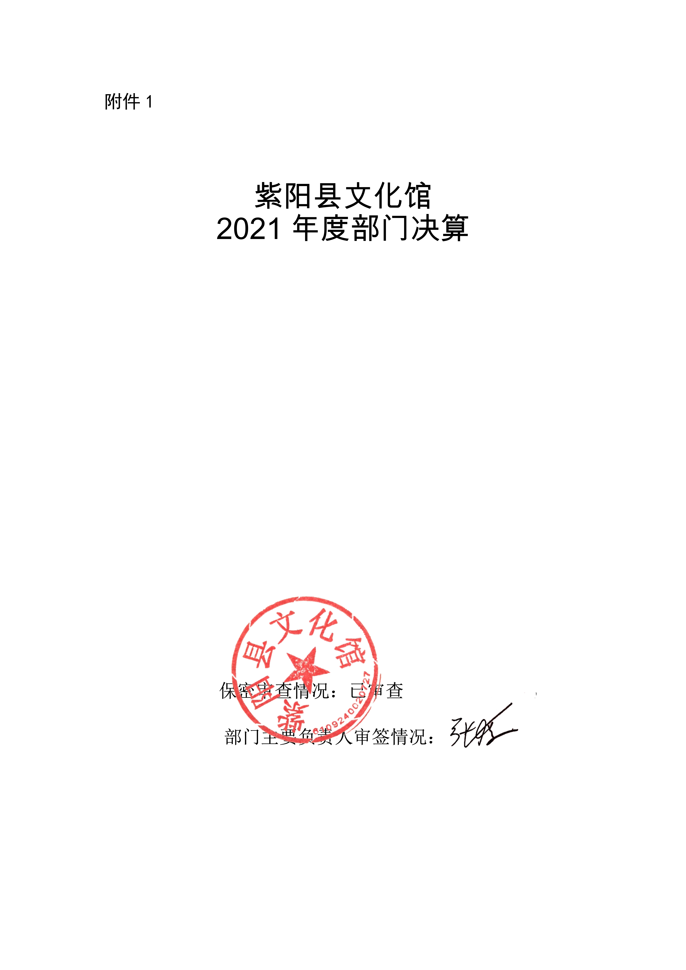

目 录
第一部分 部门概况
一、部门主要职能及内设机构
二、部门决算单位构成
三、部门人员情况
第二部分 2021年度部门决算表
一、收入支出决算总表
二、收入决算表
三、支出决算表
四、财政拨款收入支出决算总表
五、一般公共预算财政拨款支出决算表
六、一般公共预算财政拨款基本支出决算表
七、一般公共预算财政拨款“三公”经费及会议费、培训费支出决算表
八、政府性基金预算财政拨款收入支出决算表
九、国有资本经营预算财政拨款支出决算表
第三部分 2021年度部门决算情况说明
一、收入支出决算总体情况说明
二、收入决算情况说明
三、支出决算情况说明
四、财政拨款收入支出决算总体情况说明
五、一般公共预算财政拨款支出决算情况说明
六、一般公共预算财政拨款基本支出决算情况说明
七、一般公共预算财政拨款“三公”经费及会议费、培训费支出决算情况说明
八、政府性基金预算财政拨款收入支出情况说明
九、国有资本经营预算财政拨款支出决算情况说明
十、机关运行经费支出情况说明
十一、政府采购支出情况说明
十二、国有资产占用及购置情况说明
十三、预算绩效情况说明
第四部分 专业名词解释

第一部分 部门概况
一、部门主要职能及内设机构
（一）主要职责。
1.举办各类展览、讲座、培训等，普及科学文化知识，开展社会教育，提高群众文化素质，促进当地精神文明建设。
2.组织开展丰富多彩的、群众喜闻乐见的文化活动;开展流动文化服务;指导群众业余文艺团队建设，辅导和培训群众文艺骨干。
3.组织并指导群众文艺创作，开展群众文化工作理论研究。
4.收集、整理、研究非物质文化遗产，开展非物质文化遗产的普查、展示、宣传活动，指导传承人开展传习活动。
5.建成全国文化信息资源共享工程基层服务点，开展数字文化信息服务。
6.指导下一级文化站、社区文化中心工作，为下一级文化站、社区文化中心培训人员，并向下一级文化站、社区文化中心配送文化资源和文化服务。
7.指导本地区老年文化、老年教育、少儿文化工作;
8.开展对外民间文化交流。
（二）内设机构。
紫阳县文化馆不内设机构
二、部门决算单位构成
纳入本年度本部门决算编制范围的单位共1个，包括本级1个一级预算单位：
序号 | 单位名称
1 | 紫阳县文化馆本级（机关）
三、部门人员情况
截止2021年底，本部门人员编制10人，其中行政编制0人、事业编制10人；实有人员10人，其中行政0人、事业10人,单位管理的离退休人员4人。

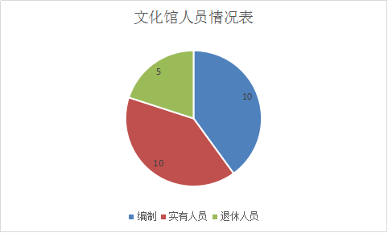

第二部分 2021年度部门决算表

第三部分 2021年度部门决算情况说明

一、收入支出决算总体情况说明
本年度收入为105.3万元，与上年相比收入增加40.38万元，主要是专项业务经费增加；本年度支出总计为101万元，与上年相比支出增加44.78万元，增长79%。主要是活动费用支出增加。
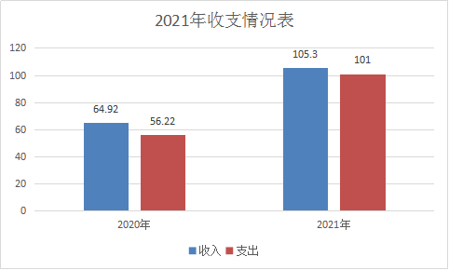

二、收入决算情况说明
本年度收入合计105.3万元，其中：财政拨款收入105.3万元，占100%；事业收入0万元，占0%；经营收入0万元，占0%；其他收入0万元，占0%。
三、支出决算情况说明
本年度支出合计101万元，其中：基本支出101万元，占100%；项目支出0万元，占0%；经营支出0万元，占0%。

四、财政拨款收入支出决算总体情况说明
本年度财政拨款收入为105.3万元，与上年相比增加40.38万元，增长62%。主要原因是专项业务经费增加。
本年度财政拨款支出为101万元，与上年相比增加44.78万元，增长79%。主要原因是业务活动费用增加。

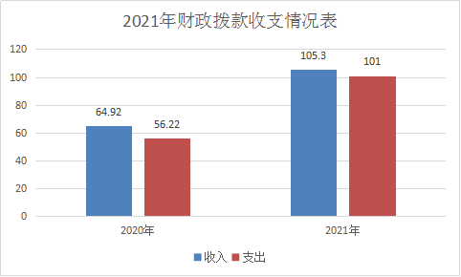

五、一般公共预算财政拨款支出决算情况说明
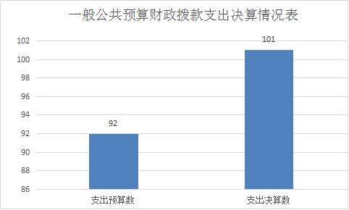
本年度财政拨款支出预算92万元，支出决算101万元，完成预算的109%，占本年支出合计的100%。与上年相比，财政拨款支出增加44.78万元，增长79%，主要原因是业务活动费用增加。

按照政府功能分类科目，其中：
1.文化旅游与传媒支出。
预算92万元，支出决算101万元，完成预算的109%。决算数大于预算数的主要原因是人员工资类支出增加。
六、一般公共预算财政拨款基本支出决算情况说明
本年度一般公共预算财政拨款基本支出101万元，包括人员经费和公用经费。其中：
（一）人员经费76.07万元，主要包括：基本工资30.7万元、津贴补贴8.87万元、绩效工资20.27万元、机关事业单位基本养老保险缴费9.4万元、职工基本医疗保险缴费5.8万元、其他社会保障缴费0.5万元、生活补助0.5万元。
（二）公用经费24.94万元万元，主要包括：办公费3.85万元、电费0.57万元、邮电费0.1万元、差旅费0.55万元、培训费0.28万元、委托业务费15.26万元、劳务费1.04万元、工会经费1.19万元、福利费1.56万元、其他交通费0.39万元、其他商品服务支出0.15万元。
七、一般公共预算财政拨款“三公”经费及会议费、培训费支出决算情况说明
（一）“三公”经费财政拨款支出决算情况说明。
本年度一般公共预算安排“三公”经费支出预算2.43万元，支出决算0.28万元，完成预算的16%。决算数小于预算数的主要原因是疫情原因原定培训计划未实施。
1.因公出国（境）支出情况说明。
本年度无一般公共预算因公出国（境）预算安排。
2.公务用车购置费用支出情况说明。
本年度一般公共预算安排为紫阳县文化馆购置公务用车0辆，预算0万元，支出决算0万元，完成预算的0%。
3.公务用车运行维护费用支出情况说明。
本年度一般公共预算安排公务用车运行维护预算0万元，支出决算0万元，完成预算的0%。
4.公务接待费支出情况说明。
本年度一般公共预算安排公务接待预算0.43万元，支出决算0万元，完成预算的0%，决算数较预算数减少0.43万元，主要原因是本年无公务接待支出。
（二）培训费支出情况说明。
本年度一般公共预算安排培训费预算2万元，支出决算0.28万元，完成预算的16%，决算数较预算数减少1.72万元，主要原因是疫情原因原定培训计划未实施。
（三）会议费支出情况说明。
本年度一般公共预算安排会议费预算0万元，支出决算0万元，完成预算的0%。
- 政府性基金预算财政拨款收入支出情况说明
本部门无政府性基金预算财政拨款，并已公开空表。
九、国有资本经营预算财政拨款支出决算情况说明
本部门无国有资本经营预算财政拨款，并已公开空表。
十、机关运行经费支出情况说明
本年度机关运行经费预算4.75万元，支出决算4.3万元，完成预算的90%。支出决算比上年减少4.9万元，主要原因是上年度单位迁址机关运行费用增加。
十一、政府采购支出情况说明
本年度无政府采购支出预算。
十二、国有资产占用及购置情况说明
截至2021年末，本部门机关及所属单位共有车辆1辆，其中副部（省）级以上领导用车0辆，主要领导干部用车0辆，机要通信用车0辆，应急保障用车0辆，执法执勤用车0辆，特种专业技术用车1辆，离退休干部用车0辆，其他用车0辆。单价50万元以上的通用设备0台（套）；单价100万元以上的专用设备0台（套）。2021年当年购置车辆0辆；购置单价50万元以上的通用设备0台（套）；购置单价100万元以上的专用设备0台（套）。
十三、预算绩效情况说明
（一）预算绩效管理工作开展情况说明。
本部门积极推进预算绩效管理改革工作，建立了绩效管制度体系，一是编制预算时完善预算绩效计划，制定绩效目标表；二是预算编制与履职目标紧密衔接；依据充分、数据详实、结构细化。基本支出预算够保障机构正常运转；人员工资、日常公用经费、其它完成部门职能任务所必须的支出；年度预算安排的，与本部门履职和发展密切相关。完善了绩效管理工作机制，基本流程如下：1.确定绩效对象；2.由项目负责办公室负责人制定项目绩效工作方案；3.细化项目绩效目标；4.项目绩效方案及细化目标进行审定；5.完善评价结论提交报告；6.评价结果反馈，建立绩效档案。明确了绩效管理职能，各项目执行办公室负责绩效方案及细化目标，配备专职绩效管理人员1名进行汇总整理，单位主要负责人对绩效进行审定。
根据预算绩效管理要求，本部门组织对2021年度部门预算项目支出进行全面自评，涵盖项目0个，涉及预算资金0万元，占部门预算项目支出总额的0%。
组织开展2021年度部门整体支出绩效自评工作，从评价情况来看，我单位按照县委县政府统一部署，认真贯彻国办《关于加快构建现代化公共文化服务体系的意见》精神，围绕构建现代公共文化服务体系，着眼于打造特色文化活动、特色文化品牌、特色文化项目，激活文化活力，创新思维理念、拓宽文化领域。高起点、高标准的推动公共文化服务提质量、上水平，努力使创建工作成果普惠城乡居民。2021年我馆公共文化服务体系建设态势健康良好，发展主流突出，并涌现出不少亮点，形成了不少地方特色，为下一步评估定级争取国际级一级馆奠定坚实的基础。
（二）部门决算中项目绩效自评结果。
本部门在2021年部门决算中无项目支出。

（三）部门整体支出绩效自评结果。
根据年度设定的绩效目标，部门整体支出自评得分98，综合评价等级为“优”，全年预算数105.3万元，执行数101万元，完成预算的96%。通过实施组织开展健康有益、积极向上、丰富多彩的群众文化系列活动，举办各类艺术展览活动和文化下乡活动，繁荣群众业余文化艺术活动，培训各种文化艺术人才，建立健全群众文化体系。发现问题：群众知晓度 有待加强，活动覆盖面不够广泛。下一步措施：加大宣传力度，通过微信公众号、网站、广告等形式提高知名度，增大影响力，使文化好动得到更大范围的覆盖。

- 部门重点评价项目绩效评价结果。
本部门2021年度未开展部门重点绩效评价。

第四部分 专业名词解释
1.基本支出：指为保障机构正常运转、完成日常工作任务而发生的各项支出。
2.项目支出：指单位为完成特定的行政工作任务或事业发展目标所发生的各项支出。
3.“三公”经费：指部门使用一般公共预算财政拨款安排的因公出国（境）费、公务用车购置及运行费和公务接待费支出。
4.财政拨款收入：指本级财政当年拨付的资金。
5.公用经费：指为完成特定的行政工作任务或事业发展目标用于设备设施的维持性费用支出，以及直接用于公务活动的支出，具体包括公务费、业务费、修缮费、设备购置费、其他费用等。
6.工资福利支出：反映开支的在职职工和编制外长期聘用人员的各类劳动报酬，以及上述人员缴纳的各项社会保险费等。
7.结转资金：即当年预算已执行但未完成，或者因故未执行，下一年度需要按原用途继续使用的资金。
8.结余资金：即当年预算工作目标已完成，或者因故终止，当年剩余的资金。

